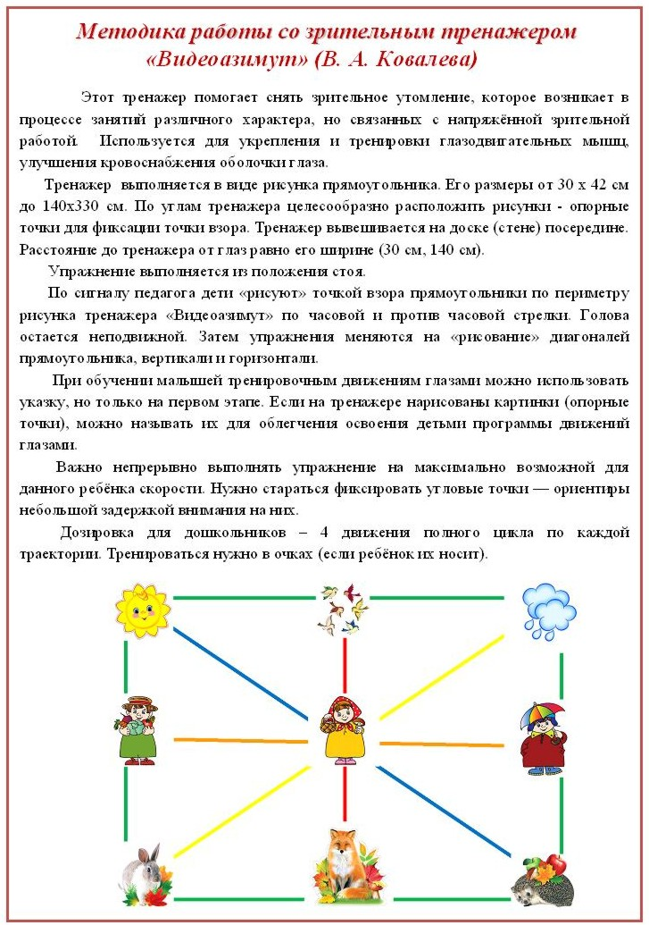

**Детская гимнастика для глаз**

В течение первых двенадцати лет жизни ребенка идет интенсивное развитие его органов зрения. В этот период глаза особенно подвержены негативному влиянию многочисленных факторов, таких как повышенные нагрузки (компьютер, чтение, телевизор), травмы, инфекции, неблагоприятная экология, и многих других.

Как же можно помочь формирующемуся детскому организму противостоять подобному влиянию внешней среды и предотвратить ухудшение зрения у малыша?

***\* Любая двигательная активность помогает глазам лучше работать.***

Заставляйте ребенка больше бегать, прыгать, играть в подвижные игры.

Занятия спортом тоже пойдут ему на пользу.

***\* Обязательно следите за осанкой ребенка.***

Если ребенок сидит с «кривой» спиной, у него нарушается кровоснабжение головного мозга, которое, в свою очередь, провоцирует проблемы со зрением.

***\* Не допускайте, чтобы ребенок подолгу, не отрываясь, сидел перед телевизором или компьютером***. При этом помните, что сидеть перед экраном лучше всего не сбоку, а прямо напротив. Нельзя также смотреть телевизор в темной комнате, так как глаз вынужден будет постоянно менять фокус и напрягаться, адаптируясь к свету. Это может привести к достаточно неприятным последствиям.

***\* И еще один важный момент: для тренировки зрения малышу полезно играть с яркими, подвижными игрушками, которые вертятся, прыгают и катаются.***

***\* Регулярно проводите с ребенком гимнастику для глаз.***

Превратите это в ежедневную увлекательную игру! Польза упражнений гимнастики для глаз будет ощутима только при систематическом их выполнении, **то есть 20 минут занятий для детей 3-5 лет и 30 минут для детей 6-9 лет в течение дня ежедневно.**

Если ребенок трет глаза и жалуется на усталость, проведите с ним несложную гимнастику для глаз

1. Быстро поморгать, закрыть глаза и посидеть спокойно секунд пять
2. Крепко зажмурить глаза на несколько секунд, открыть их и посмотреть вдаль
3. Вытянуть правую руку вперед. Следить глазами за медленными движениями указательного пальца: влево - вправо, вверх - вниз
4. В среднем темпе сделать 3 - 4 круговых движения глазами вправо, затем влево
5. Сидя, поставить руки на пояс, повернуть голову вправо и посмотреть на локоть левой руки, и наоборот
6. Указательными пальцами поделать легкие точечные массирующие движения верхних и нижних век.

Такую гимнастику можно представить малышу в виде игры уже в два года.

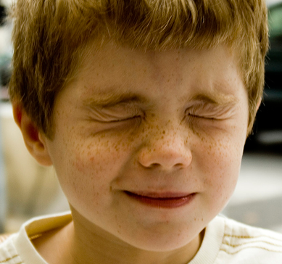Зачем нужна зрительная гимнастика детям

Гимнастика для глаз снимает зрительное напряжение, повышает зрительную работоспособность, улучшает кровообращение и способствует предупреждению нарушений зрения и развития глазных заболеваний, а также более быстрому восстановлению работоспособности и эффективному усвоению учебного материала.

Часто недооценка применения зрительной гимнастики для детей может быть серьёзным просчётом в работе с малышами. Кроме того, этот метод является своеобразной релаксацией для нервной системы ребёнка, помогает мозгу лучше переработать полученную с помощью зрения информацию.

Прививая детям навык выполнения зрительной гимнастики, стоит напоминать о том, что простые упражнения, выполненные в течение нескольких минут, дадут возможность глазам отдохнуть, и падение зрения не будет такой близкой угрозой.

Каким детям показана гимнастика для глаз

Многие родители считают, что их дети, имеющие 100% зрение, не находятся в зоне риска. Отнюдь! Зрение ребёнка – хрупкий инструмент, который требует заботы, внимания и – прежде всего – постоянного наблюдения.

Если же у ребёнка уже существуют отклонения в зрении, зрительная гимнастика поможет не ухудшить ситуацию, а в некоторых случаях и скорректировать проблемы. Весомыми аргументами в пользу гимнастики для глаз являются: близорукость, дальнозоркость, жалобы малыша на усталость глаз, наследственный фактор (проблемы со зрением у родителей), длительное пребывание ребенка у экрана телевизора, компьютера, телефона или планшета.

**Задача родителей** – выучить простые упражнения гимнастики для зрения с детьми и поначалу напоминать о выполнении упражнений ребёнку дома, а лучше, самим присоединяться к выполнению полезных для глаз упражнений.

Перед тем, как выбрать комплекс упражнений для ребенка, нужно проконсультироваться с офтальмологом или тифлопедагогом. Только специалист поможет грамотно подобрать вариант зрительной гимнастики, подходящей в каждом конкретном случае.